Schallschutzdosen für den Trockenbau:
Schallgedämmte Hohlwandinstallation bis 78 dB

Geräuschbeeinträchtigungen aus Nachbarräumen sind ein häufiges Problem bei Hohlwandkonstruktionen. Um die Schallschutzwirkung von Hohlwänden auch bei eingebrachten Öffnungen zu erhalten, bietet KAISER spezielle Schallschutz-Hohlwanddosen für den Trockenbau an. Ihr massiver Dosenkörper mit zusätzlicher Schallschutzummantelung absorbiert und reflektiert den Schall, sodass keine Störgeräusche aus benachbarten Räumen durchdringen und der Schallschutz der Hohlwand bis 77 dB erhalten bleibt. Auch bei niedrigen Frequenzen im hörakustischen Bereich tritt keine Schwächung der Dämmwirkung auf. Die Schallschutz-Gerätedosen können in Fünffach-Kombinationen installiert, mit Schallschutzdeckel als Verbindungsdosen eingesetzt sowie ab Wandstärken von 125 mm auch gegenüberliegend eingebaut werden. Aufwendige Zusatzmaßnahmen wie Umkofferungen oder Mineralwollstopfungen sind nicht erforderlich. Die Montage erfolgt so einfach wie bei herkömmlichen Hohlwanddosen; es wird lediglich eine Installationsöffnung von 74 mm benötigt. Mit dem Zentriereinsatz 68/74 können vorhandene Standarddosen schnell und sauber gegen Schallschutzdosen ausgetauscht oder bestehende Installationen erweitert werden, ohne die Wandoberfläche zu beschädigen.

Schallschutz-Electronic-Dosen mit größerem Einbauvolumen
Für Installationen mit erhöhtem Platzbedarf führt KAISER Schallschutz-Electronic-Dosen im Programm. Diese für Schallschutzwände bis 78 dB spezifizierten Dosen verfügen über einen großzügigen, schallisolierten Installationsraum, der ausreichend Platz für Schalter, Steckdosen und zusätzliche elektronische Komponenten wie Aktoren oder Sensoren bietet. Eine einsetzbare Trennwand ermöglicht die normgerechte Trennung unterschiedlicher Spannungsarten innerhalb einer Dose. Auch Netzwerkanschlüsse lassen sich unter Einhaltung der erforderlichen Biegeradien sicher integrieren.

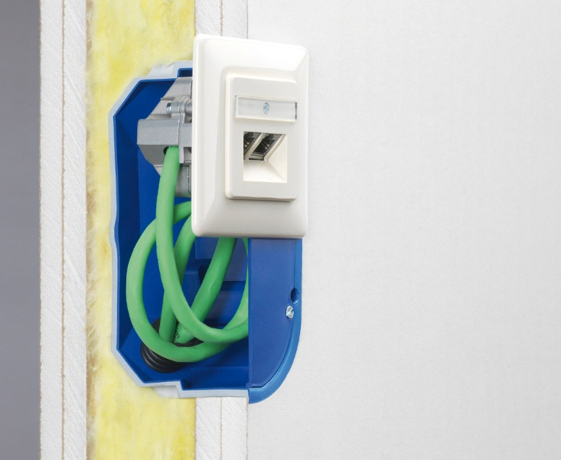
Bild: Schallschutz-Electronic-Dosen von KAISER mit größerem Einbauvolumen für die Hohlwandinstallation

(Foto: KAISER GmbH & Co. KG)

KAISER Elektroinstallations-Systeme
https://www.kaiser-elektro.de/de_DE/produkte/
https://www.kaiser-elektro.de/de_DE/loesungen

Bilder: | schallschutz-e-dose_2000.jpg | Zeichen: | 1.858
Dateiname: | 202511008_pm_hw-schallschutz.docx | Datum: | 04.11.2025
Tags: | KAISER, Elektroinstallation, Schallschutz, Schallschutzdose, Electronic-Dose, Hohlwand-Installation, Trockenbau-Installation, Schalldämmung, Gebäudetechnik, Geräuschdämmung, Innenausbau, schalldämmende Installation, Lärmschutz, Installationsdosen, Schallschutz im Bau, Elektroinstallation Neubau, Elektroinstallation Sanierung

Unternehmensprofil
Die KAISER GmbH & Co. KG am Hauptsitz Schalksmühle im Sauerland produziert und vertreibt Produkte und Systeme für die professionelle Elektro-Installation, Kabelverschraubungen sowie Lösungen für den professionellen Glasfaser-Breitbandausbau. Als innovativer Systemanbieter bietet das 1904 gegründete Familienunternehmen dem Elektrohandwerk und der Industrie praxisgerechten Lösungen auch für spezielle Bauanforderungen wie den Brand-, Schall- und Strahlenschutz, Bauen im Bestand und die Energieeffizienz. Das Unternehmen ist Teil der KAISER GROUP.

Unter dem Dach der KAISER GROUP sind vier starke Marken vereint. An vier europäischen Standorten werden Produkte und Systeme für die Elektro-Installation produziert und international vertrieben. Zusammen mit den Landesgesellschaften AGRO AG in der Schweiz, ATTEMA B.V. in den Niederlanden sowie HELIA – PLASTIC COLOR NV in Belgien ist die KAISER GROUP europaweit aktiv. Architekten und Fachplaner, Handwerk, Industrie und Handel können auf hochwertige Lösungen vertrauen, mit denen sich auch anspruchsvollste Projekte sicher meistern lassen. Dafür steht die KAISER GROUP mit ihren vier Starken Marken KAISER, AGRO, ATTEMA und HELIA.

Weitere Informationen:  KAISER GmbH & Co. KG  Ramsloh 4  58579 Schalksmühle  Tel.: +49(0)23 55 / 8 09-0  E-Mail: pr@kaiser-elektro.de  Internet: www.kaiser-elektro.de | gii die Presse-Agentur GmbH  Christburger Str. 41  10405 Berlin  Tel.: +49(0)30 / 53 89 65-0  E-Mail: info@gii.de  Internet: www.gii.de

